Khu vực 2: Kiểm sát bán đấu giá tài sản đảm bảo thi hành án

Thực hiện chức năng, nhiệm vụ quyền hạn theo quy định pháp luật, vào sáng ngày 01/10/2025, Viện Kiểm sát nhân dân Khu vực 2 đã phân công Kiểm sát viên tham gia kiểm sát hồ sơ và kiểm sát việc bán đấu giá tài sản.
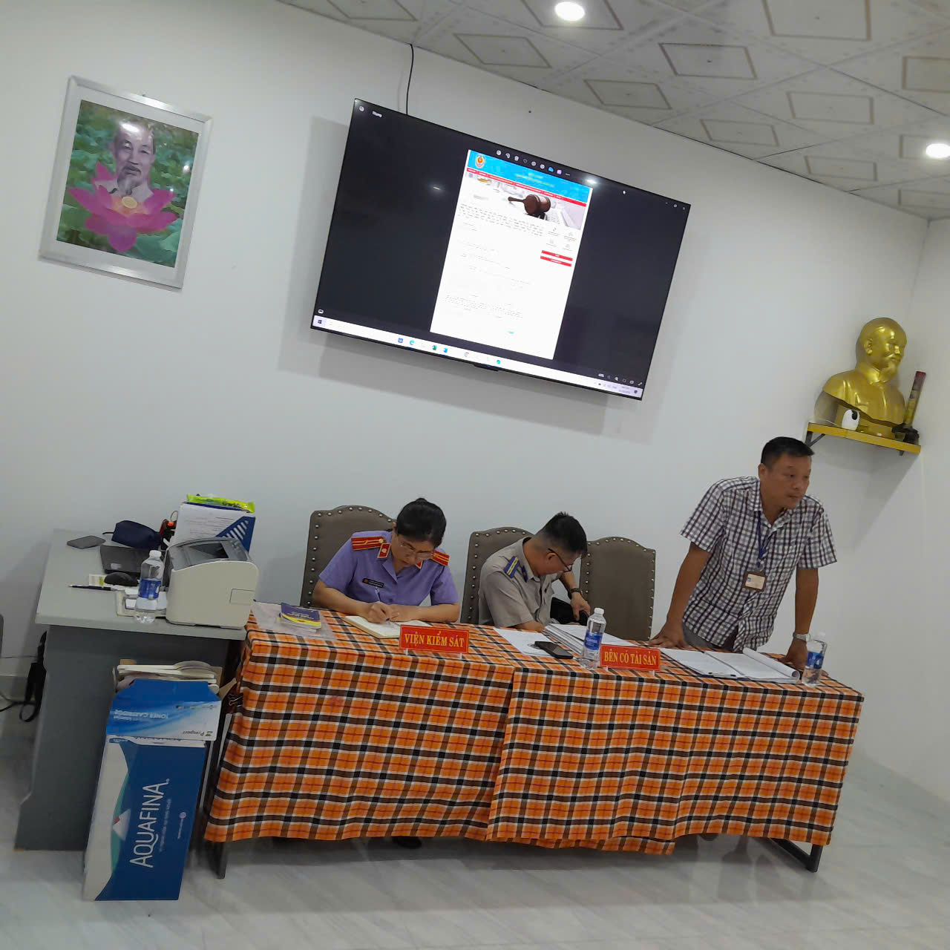

Hình ảnh Kiểm sát viên tham gia kiểm sát bán đấu giá tài sản
Tài sản bán đấu giá là Quyền sử dụng đất và tài sản gắn liền với đất thuộc thửa đất số 34, tờ bản đồ số 13 tại địa chỉ số 92 đường Phạm Quang Ảnh (P.An Hải Đông, Q.Sơn Trà cũ) nay là P.An Hải, TP.Đà Nẵng có Giấy chứng nhận quyền sử dụng đất, quyền sở hữu nhà ở và tài sản khác gắn liền với đất số CP 874256, vào sổ số CTs 178823 do Sở Tài Nguyên và môi trường thành phố Đà Nẵng cấp ngày 23/01/2019 đứng tên bà Đào Thị Như Lệ. Tài sản của bà Lệ là một trong các tài sản đảm bảo nghĩa vụ trả nợ của Công ty TNHH MTV Liên Hoa Châu (địa chỉ: số 242-244 đường Hồ Nghinh, P.An Hải, TP.Đà Nẵng) phải thi hành nghĩa vụ trả nợ theo Quyết định thi hành án số 2098, 2099/QĐ-CCTHADS ngày 06/6/2025 của Chi cục Thi hành án dân sự Khu vực 2, TP.Đà Nẵng, theo đó Công ty TNHH MTV Liên Hoa Châu phải trả cho Ngân hàng Nông nghiệp và Phát triển Nông thôn Việt Nam số tiền 76.674.162.658 đồng và các khoản lãi theo hợp đồng thế chấp, nộp án phí KDTM: 184.674.163 đồng, hoàn trả lại Ngân hàng 6.000.000 đồng chi phí xem xét thẩm định tại chổ.
Việc thực hiện đấu giá tài sản căn cứ trên Hợp đồng dịch vụ đấu giá tài sản được ký kết giữa Chi cục Thi hành án dân sự Khu vực 2, TP.Đà Nẵng và Công ty đấu giá hợp danh Vicen số 62 đường Bùi Thị Xuân, P.An Hải, TP.Đà Nẵng.
Qua 02 vòng đấu giá, khách trúng đấu giá là bà Nguyễn Thị Hoa, trú tại: số 02 đường số 6, Khu Z756, Khu phố 3, P.Hòa Hưng, TP.Hồ Chí Minh với mức giá trúng đấu giá là 30.350.000.000 đồng.
Kiểm sát viên đã kiểm sát chặt chẽ quá trình tổ chức bán đấu giá với các nhiệm vụ trọng tâm trước phiên đấu giá như xem xét tính hợp pháp của quyết định kê biên, định giá tài sản; việc lựa chọn tổ chức đấu giá; thông báo công khai về thời gian, địa điểm, điều kiện và phương thức đấu giá tại UBND phường nơi có tài sản kê biên, đấu giá, Phòng thi hành án Khu vực 2, trên Trang thông tin thi hành án dân sự TP.Đà Nẵng, cổng thông tin điện tử của Tổng cục THADS và Cổng thông tin quốc gia về đấu giá tài sản và các quy định khác tại Luật Thi hành án dân sự và Luật đấu giá tài sản.
Tại phiên đấu giá Kiểm sát viên kiểm sát đảm bảo việc tổ chức phiên đấu giá tuân thủ trình tự pháp luật, công khai, minh bạch; không để xảy ra hiện tượng thông đồng, dìm giá, gây thất thoát giá trị tài sản.
Hoạt động kiểm sát việc bán đấu giá tài sản nhà và đất thể hiện rõ vai trò của Viện kiểm sát nhân dân trong việc bảo đảm tính thượng tôn pháp luật và bảo vệ quyền, lợi ích hợp pháp của các bên. Thông qua đó, uy tín và hiệu lực của công tác thi hành án dân sự được nâng cao, góp phần xây dựng một môi trường pháp lý công bằng, minh bạch và hiệu quả.
Minh Nguyệt - Viện KSND Khu vực 2

,

